如何查找、删改我的试题

第1步：启动题库工具
启动题库工具，然后打开【题库浏览编辑】按钮，即可查看试题。可看知识点结构、题型 、难度等筛选查看，也可通过关键字或题目编号搜索。如图所示：
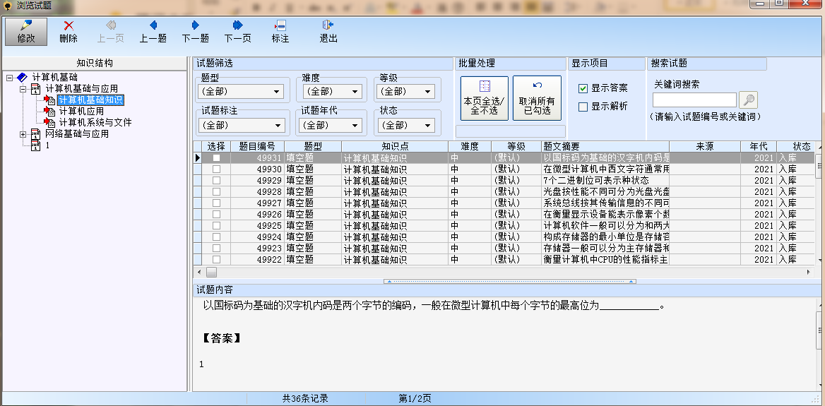
第2步：修改试题
单题修改：
可直接选中需要修改的试题，右键—修改试题，可修改题目内容、答案，所属的难度、知识点等。如图：
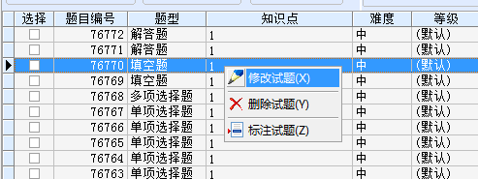

批量修改试题属性：
可一次选中多道试题，进行批量修改试题的属性。如图：
